《用户界面设计》附加大作业报告
学生姓名 | 王必聪 | 学号 | 1143730113 |  | 院系 |  | 软件学院
任课教师 | 范国祥 |  |  | 助教老师 |  | 杨大易
报告时间 | 2017年05月07日 星期日
大作业题目 | 编辑框焦点自动跳转 |  |  | 完成时间 |  | 1～2周
大作业目的：
通过对填表输入界面设计一个编辑框焦点自动跳转算法并实现一个具体应用程序，体会在填表输入数据过程中合理的简捷的焦点跳转给用户带来的方便性和快捷性。
大作业内容及要求：
1. 作业小组要求：每组仅限1人。
2. 本大作业为选做，根据完成结果奖励最多3分，计入课程总成绩中（但累计成绩不能超过100分）。
3. 大作业内容：针对填表输入界面，设计一个焦点自动跳转算法，编写一个通用跳转处理函数，并实现一个具体应用程序。具体要求：
（1）焦点跳转算法设计目标：针对界面中的所有编辑框（每个编辑框大小任意、位置任意），当编辑焦点停留在某个编辑框中时，如果用户键入了“上、下、左、右”功能操作后，则会引起焦点向其他编辑框跳转的结果。要求这种跳转是自动的（非人为事先设定的），但结果应该尽可能地符合人们的视觉习惯。
（2）编写通用跳转处理函数（即键盘事件处理函数），该函数的功能要求：
① 识别键盘输入的按键↑、↓、←、→、Enter或组合按键Ctrl+←、Ctrl+→，其他输入均忽略；
② 假设当前焦点在编辑框A中，如果此时有键盘输入，则做相应处理：
（a）↑：找到编辑框A上方的某个编辑框（按视觉习惯跳到该编辑框最为合理），并置其为当前焦点。如果上方已经没有任何编辑框了，则应该根据调用者的选择（通过函数的参数传递），或者不跳转，或者跳到最下方的某个编辑框中（即循环跳转）。
（b）↓：同（a）类似，只是方向相反（即向下）。
（c）←：在编辑框A中，若当前光标停留在编辑字符串中间或最右侧，则使得光标向左移动一个字符（或一个汉字）。若当前光标停留在编辑字符串的最左侧，则找到编辑框A左边的某个编辑框（按视觉习惯跳到该编辑框最为合理），并置其为当前焦点；如果左边已经没有任何编辑框了，则应该根据调用者的选择（通过函数的参数传递），或者不跳转，或者跳到最右边的某个编辑框中（即循环跳转）。
（d）→：同（c）类似，只是方向相反（即向右）。
（e）Enter：根据调用者的选择（通过函数的参数传递），或者同（b）（即输入顺序以列优先），当该列完成后，跳到相邻右侧一列最上方的编辑框中；或者同（d）（即输入顺序以行优先），当该行完成后，跳到相邻下方一行最左边的编辑框中；当跳到最后一个编辑框后，是否循环跳到第1个编辑框中（或不动），由调用者选择（通过函数的参数传递）。
（f）Ctrl+←：同（c）中光标处于编辑字符串最左侧的情况。
（g）Ctrl+→：同（d）中光标处于编辑字符串最右侧的情况。
（3）实现一个具体应用程序的要求（该程序用于测试算法的优劣）：
① 允许移动已有编辑框的位置；
② 允许添加新的编辑框，但编辑框的大小要随机产生（但如果能实现已有
编辑框大小可以人为设定的话，则可以不实现随机设定大小）；
③ 所有编辑框的键盘输入事件处理函数自动绑定为（2）中实现的函数。
4. 撰写大作业报告，内容要求见模版文件“UID附加大作业报告模版.doc”。
5. 上交文件要求：
（1）所有上交的文件统一放在一个文件夹中，文件夹命名格式为：
UID附加大作业-11437N0NNNXXX
（其中：N0NNN为学号后5位；XXX为姓名）
（2）须上交程序的所有源文件及可执行文件。
（3）大作业报告文件命名为：
UID附加大作业报告-11437N0NNNXXX.doc（解释同上）。
6. 完成时间要求：2017年05月07日23:50前提交。
大作业报告：
- 焦点跳转算法设计（写明算法思路）：

算法的最初，我们需要计算出所有表单的上下左右四个坐标值，所有表单的四个值构成了四个数组，用于焦点跳转的评价计算。
当点击←时，首先判断当前焦点的光标是否在最左端，如果不在，仅仅左移光标；如果在，我们需要在表单的左坐标小于当前焦点表单的左坐标中找到需要跳转的表单（如果找不到，说明本表单为最左端元素，此时可以选择保持本焦点或者循环跳转到最右元素）。在这些元素中，我们需要根据水平距离、垂直距离与勾股定理求出斜线距离，进而选出最小的元素进行跳转。其中垂直距离为元素上坐标差值的绝对值；水平距离的计算方法为，1. 如果当前焦点表单的左坐标小于等于该表单的右坐标，则两个表单水平重合，认为水平距离为0；2. 如果当前焦点表单的左坐标大于该表单的右坐标，则水平距离为这两个坐标值的差值。
当点击→时，基本思想如←。将左坐标的对比转化为右坐标的对比即可。
当点击↑时，我们需要在表单的上坐标小于当前焦点表单的上坐标中找到需要跳转的表单（如果找不到，说明本表单为最上端元素，此时可以选择保持本焦点或者循环跳转到最下元素）。在这些元素中，我们需要根据水平距离、垂直距离与勾股定理求出斜线距离，进而选出最小的元素进行跳转。其中垂直距离为元素上坐标差值的绝对值；水平距离的计算方法为，1. 如果当前焦点表单的左坐标大于该表单的右坐标或者当前焦点表单的右坐标小于该表单的左坐标，则两个表单水平不重合，则水平距离为坐标差值；2. 如果不满足上述条件，则表单水平方向有重合，认为水平距离为0。
当点击↓时，基本思想如↑。将对比上坐标的差值修改为下坐标的差值即可。

2. 通用跳转处理函数格式及使用方法说明：
（1）函数格式：

function findNextFocus(keyCode);

function onKeyLeft(is_circle);
function onKeyRight(is_circle);
function onKeyUp (is_circle);
function onKeyDown(is_circle);
function onKeyEnter(mark, is_circle);

function setTopElement();
function setDownElement();
function setLeftElement();
function setRightElement();

（2）参数说明及使用方法：
1）
function findNextFocus(keyCode);
接受键盘的键码，进行解析处理。（绑定Js内置监听事件）
keyCode: ↑↓←→Ctrl等对应的键码。

2）
function onKeyLeft(is_circle);
function onKeyRight(is_circle);
function onKeyUp (is_circle);
function onKeyDown(is_circle);
点击上下左右后的焦点跳转处理。（在findNextFocus中调用）
is_circle：布尔值，表示是否允许循环跳转；

3）
function onKeyEnter(mark, is_circle);
点击Enter后的焦点跳转处理。（在findNextFocus中调用）
mark：字符串，表示enter表示right或者down，可选的参数为“right”和”down“。
is_circle：布尔值，表示是否允许循环跳转；

4）
function setTopElement();
function setDownElement();
function setLeftElement();
function setRightElement();
将当前焦点跳转到最上、最下、最左、最右元素。（在onKey的is_circle条件中调用）

3. 程序代码文件列表及测试程序使用说明：
（1）程序代码文件列表：

code/index.html(执行文件)
code/js/main.js(主逻辑)
code/js/focus_algorithm.js(算法逻辑)

（2）测试程序使用说明：

（本网页请在网络环境下使用Google Chrome浏览器运行。）

初始化界面下，网页中包含一个元素。图右可以进行表单元素的添加，可以选择输入长度和宽度进行添加，也可以随机添加表单（最多可存在八个）。表单都可以通过拖拽改变其位置。在默认情况下，点击←和→优先切换光标位置，光标位置在两端时切换焦点，点击ctrl+←和ctrl+→时切换光标到最左端和最右端。在点击↑↓←→和enter切换焦点时，循环跳转默认开启，同时enter表示↓。 焦点跳转算法效果可在实践中体验。
部分示意截图如下。

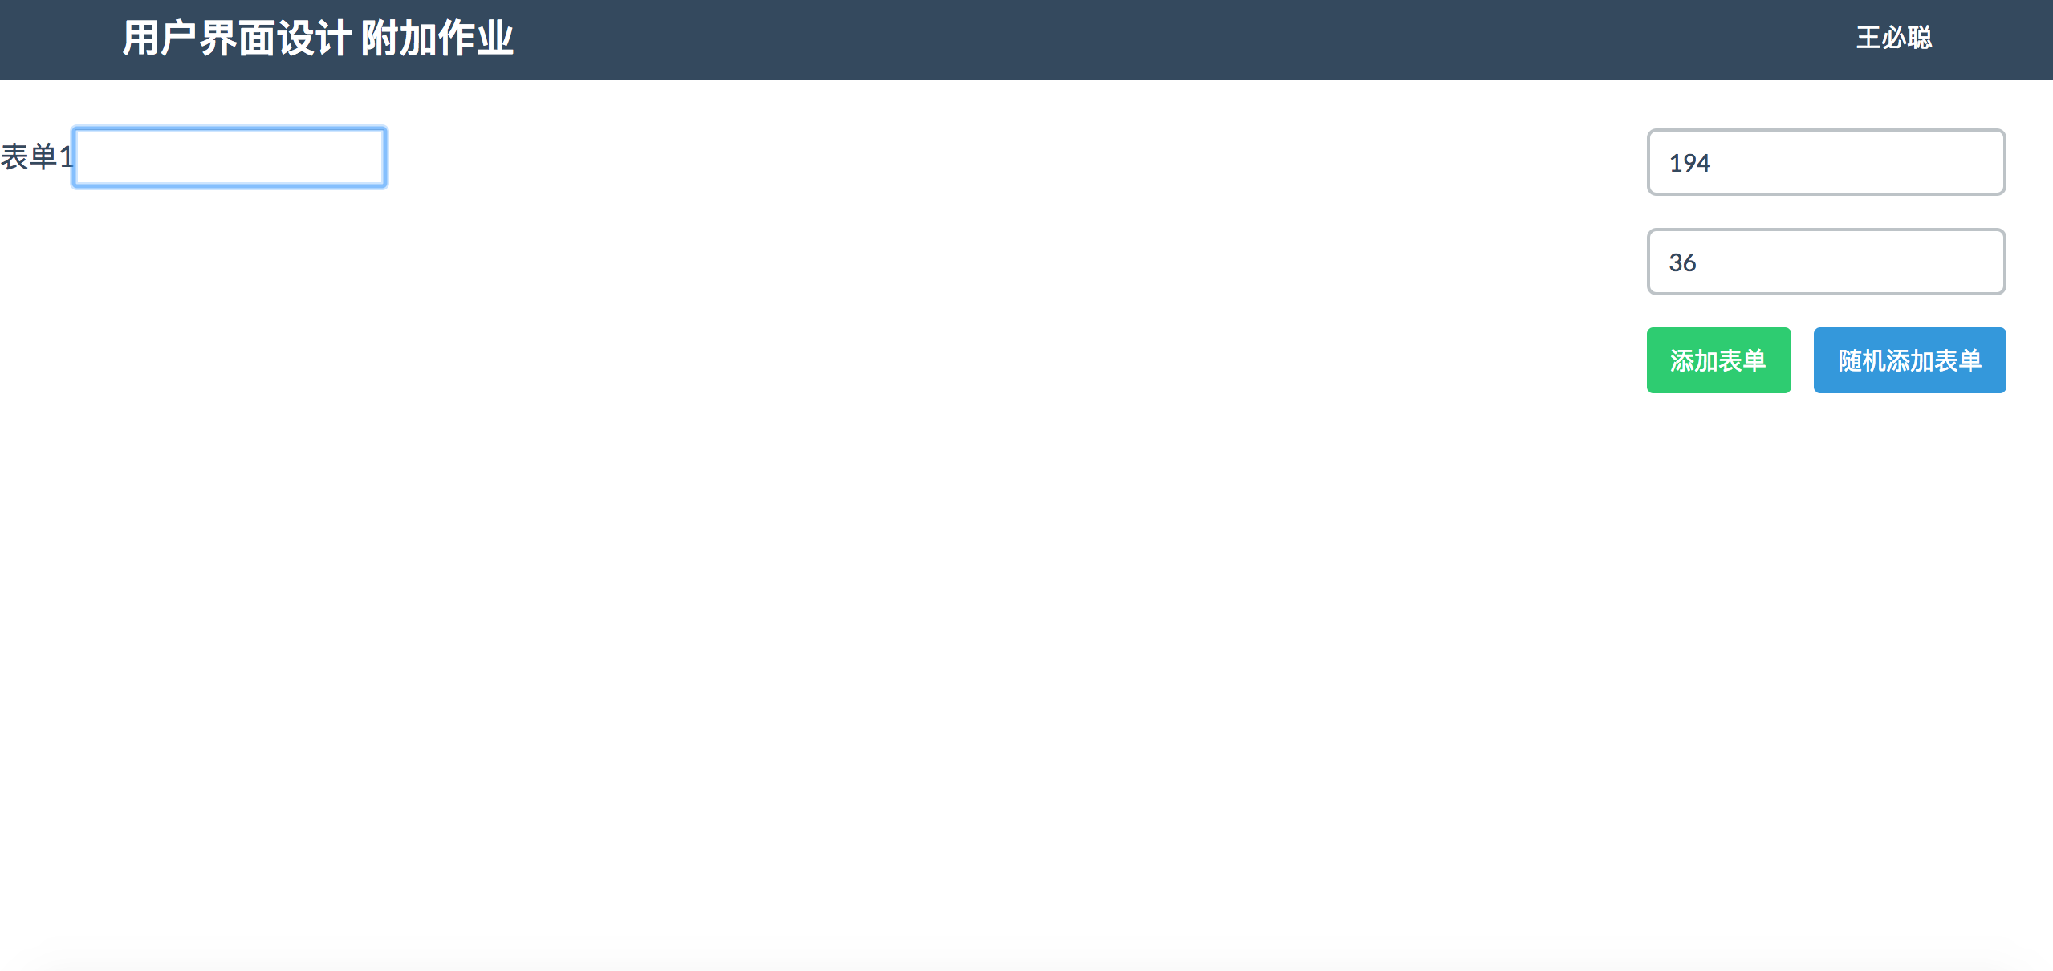
图 3.1 初始化界面

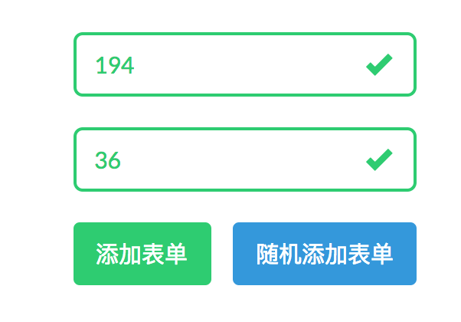
图 3.2 添加表单成功

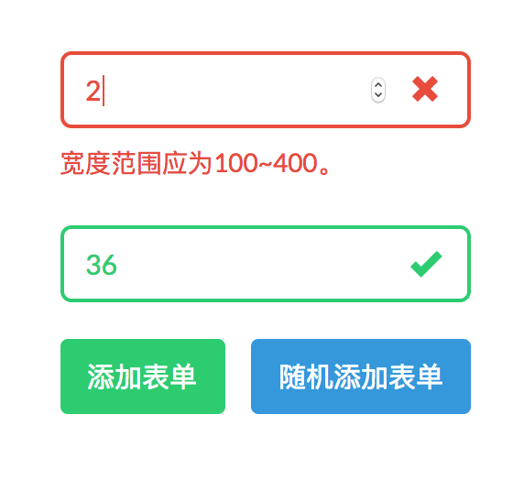
图 3.3 添加表单失败

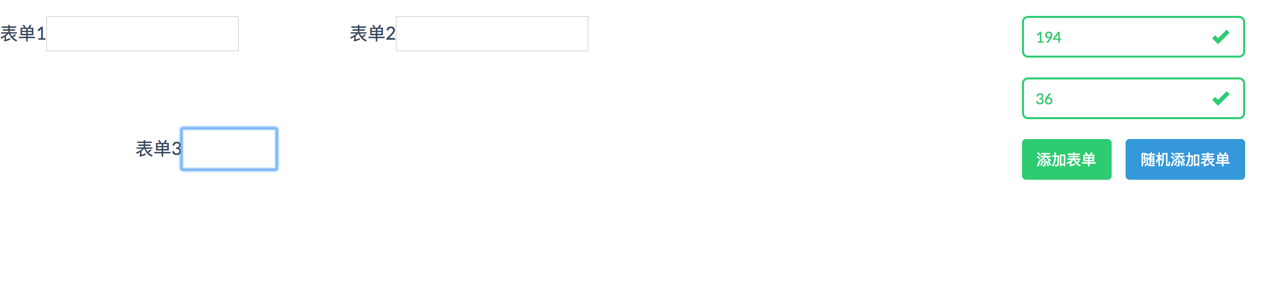
图 3.4 随机添加表单

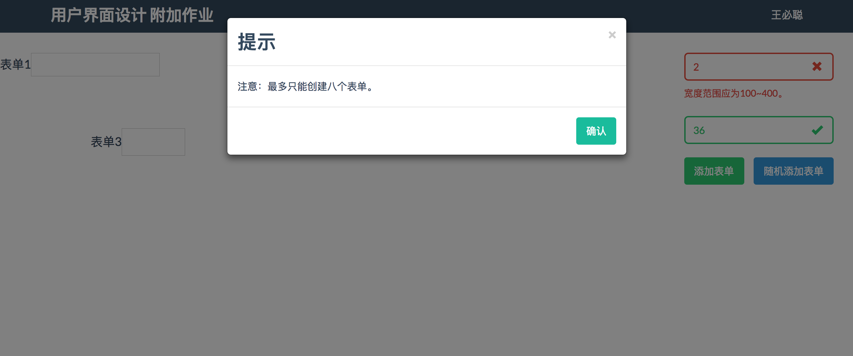
图3.5 添加表单达到上限

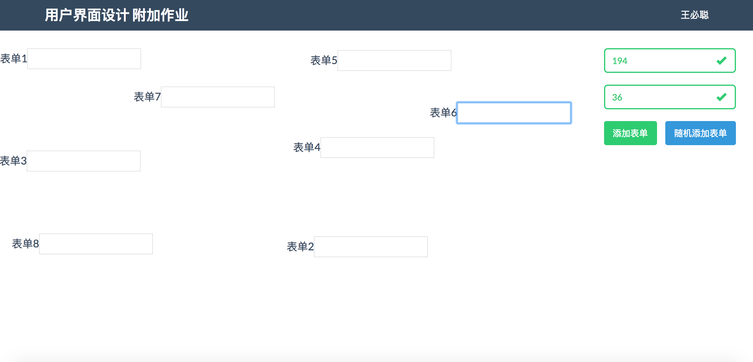
图 3.6 添加八个表单

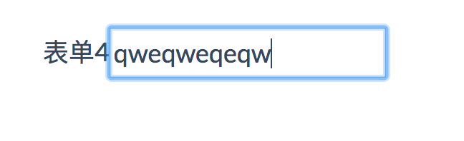
图 3.7 初始光标

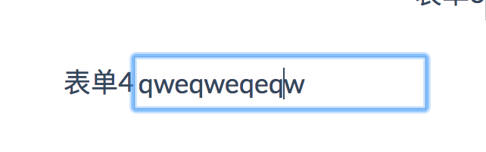
图3.8 点击←光标位置

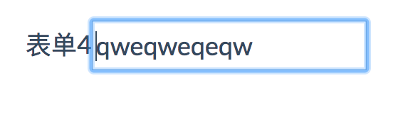
图 3.9 点击ctrl+←光标位置

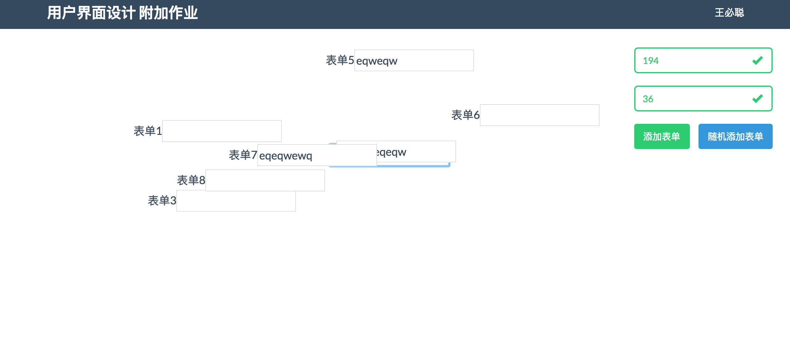
图3.10 拖拽过的表单

4. 大作业结论及体会：

本实验最大的难点在于焦点跳转函数的设计。在该算法的设计中我们必然要选择一个评价标准。如果不把自己当做用户去思考，很难找到最好用的评价标准。我曾考虑过几种不同的评价标准：

- 将元素按照左坐标排序构成一个数组，输入←和右时跳转到前一个和后一个元素。将元素按照上坐标排序构成一个数组，输入↑和↓时跳转到前一个和后一个元素。这种方法显然太过于初级，以至于很多情况下跳转的结果并不是视觉中希望的那个。比如横坐标偏差不大，但是纵坐标偏差过于大时，如果我们点击←或者→我们的视觉效果肯定希望选择相对距离更近的，而不是横坐标更近的。
- 在a的基础上，对跳转加以限制。根据视觉的效果，在水平方向上对上下偏移45度的元素更加关注，所以当点击←和→时，水平方向近但是不在上下偏移45度的元素直接舍弃。但是事实上，这个还是不能完全满足选择相对距离更近的元素。

在以上思考的基础上，我选择前面叙述的算法，认为这样的算法更加符合人的直觉跳转需求。
不仅仅是算法，想把完整的需求写好并且保证鲁棒性，这对编程实力也提出了挑战，幸好自己平时比较注重自己的实践水平，所以在这方面没有遇到太多困难。

